آیین نامه مسابقات آنلاین قهرمانان آمادگی جسمانی دانشجویان دختر و پسر

مقررات عمومي:
- حضور كليه شركت كنندگان تابع قوانين و مقررات آيين نامه عمومي مسابقات قهرماني دانشجويان مي باشد.
- رعایت شئونات اسلامی، انضباط ورزشی و احترام به قوانین و مقررات الزامی است.
- ارائه تصوير کارت بیمه ورزشی، گواهی سلامت، شناسنامه، کارت ملی، كارت دانشجويي معتبر يا گواهی اشتغال به تحصیل عکس دار الزامی است.
- دانشگاه ها موظفند مشخصات نفرات شركت كننده در مسابقات (نام و نام خانوادگی، شماره دانشجویی، رشته تحصیلی، شماره ملی و شناسنامه، تاریخ تولد و ضعیت تحصیلی( فعال، فارغ التحصیل) به كميته برگزاري مسابقات معرفي نمايند.
- دانشگاه ها موظفند مشخصات نفرات اعزامی از قبیل سرپرست و همراهان مانند نام و نام خانوادگی، شماره ملی و شناسنامه، شماره بیمه نامه ورزشی، تاریخ تولد و ... را به كميته برگزاري مسابقات معرفي نمايند.

این مسابقه برای سنجش استقامت از 3 آیتم 19 تکراری( به عنوان نمادی از عدد کوید19) در دو دور (ست) بدون نیاز به وسیله خاص طراحی شده است .
انجام مسابقه:
ورزشکاران در منزل یا فضای آزاد یا باشگاه بدون توقف آیتم ها را انجام داده و ویدیو را بدون ویرایش با هر گونه نرم افزار به صورت خام برای شماره تماس اعلام شده در تلگرام ارسال میکنند.
ارسال ویدیو ها به شماره : 09127125870
قبل از شروع حرکات اسم،اسم خانوادگی،شماره دانشجویی و دانشگاه محل تحصیل را واضح در ویدیو اعلام کنید.
سپس کارت دانشجویی عکسدار و کارت ملی خود را به صورت واضح و قابل رویت به دوربین نشان دهید.
نحوه داوری:
انجام حرکات باید دقیقا بر اساس زاویه عکس ها بوده و در صورتی که از زاویه دیگری حرکت انجام شود داور ورزشکار را حذف کرده و ویدیو مورد بررسی قرار نمیگیرد.
زمان طی شده از لحظه شروع اولین حرکت تا پایان آخرین حرکت امتیاز ورزشکار محسوب خواهد شد، لذا ورزشکاران با کمترین زمان ثبت شده به عنوان نفرات برتر انتخاب خواهند شد.
در خطاهای احتمالی 5 ثانیه به رکورد ورزشکار افزوده میشود.
داوری بخش آقایان توسط داوران رسمی آمادگی جسمانی آقا زیر نظر سرپرست فنی مسابقه فرهاد صنعت انجام خواهد شد.
داوری بخش بانوان توسط داوران رسمی آمادگی جسمانی بانوان زیر نظر سرداور خانم محمد زاده انجام خواهد شد.
رسیدگی به اعتراضات در هر بخش توسط سرداور و یا سرپرست فنی انجام خواهد گرفت.
ابزارها:
ابزار مورد نیاز: 5عدد بطری 1.5 لیتری
نحوه پوشش شرکت کنندگان :
پوشش شرکت کنندگان میبایست منطبق بر موازین اخلاقی جامعه باشد.

راهنمای فنی مسابقه قهرمانان آمادگی جسمانی
آیتم اول: برپی و پرش از روی بطری آب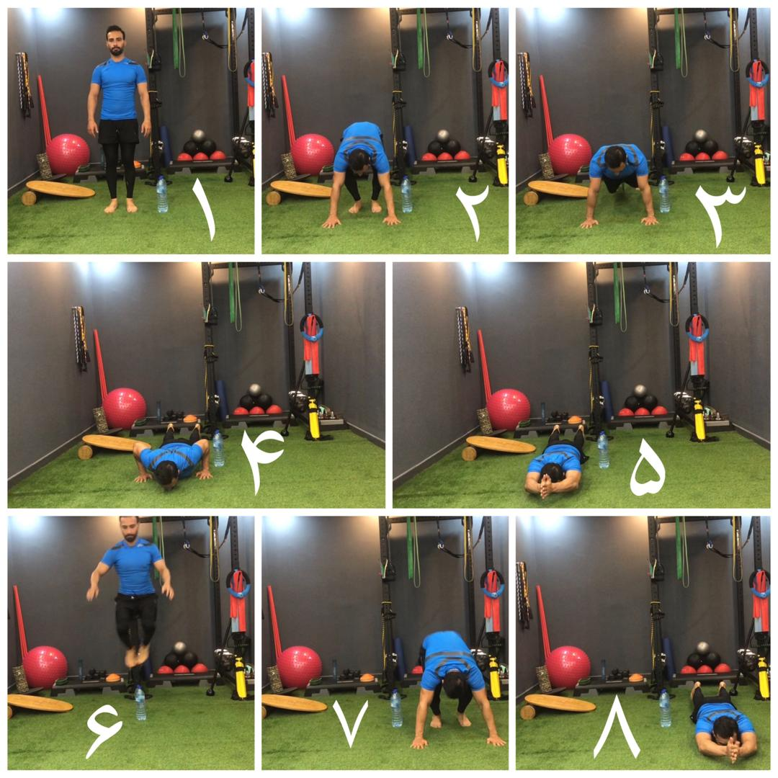

مطابق با تصویر 5 بطری آب را پشت سر هم به عنوان مانع قرار دهید.
حرکت را با برپی آغاز کنید ، در فاز پایین دست ها از روی زمین جدا شده و بالای سر به هم برخورد کنند و به حالت ایستاده بازگشته و از روی بطری ها با بدن صاف و در حالت طبیعی ایستاده(دقیقا مطابق تصویر و به صورت ایستاده کامل، پرش از روی بطری با بدن خمیده قابل قبول نیست) با پای جفت پرش کرده و با پای جفت فرود آمده و مجدد حرکت برپی را انجام دهید.
تعداد 19 پرش از روی بطری های آب (بعد از نوزدهمین برپی پرش از روی بطری باید انجام شود)
خطا:
در پرش :فرود یا پرش با یک پا – برخورد پا با بطری-پرش در حالت بدن خم شده
در حرکت برپی :بالای سر دست نزدن

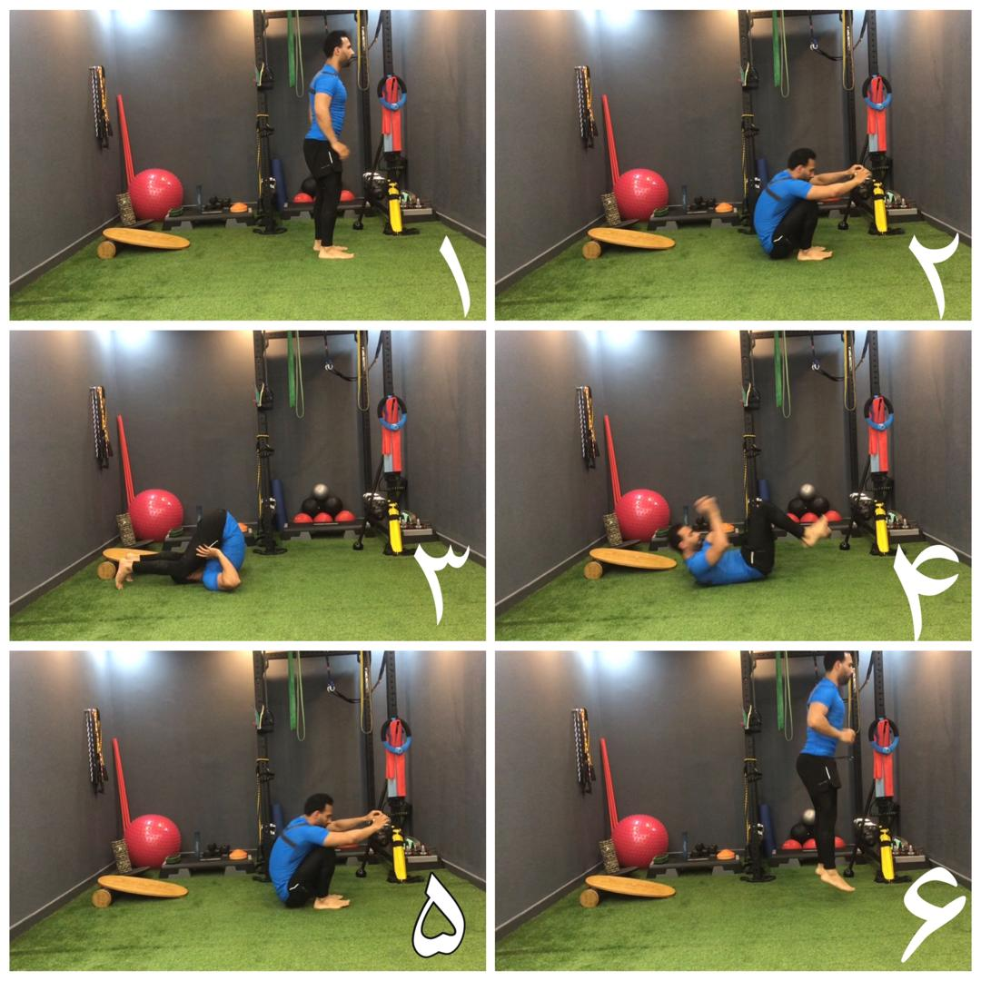
آیتم دوم:غلطیدن و پرش

مطابق با تصویر ورزشکار بدون استفاده از دست ها به پشت غلطیده پنجه های هر دو پا پشت سر با زمین برخورد کرده و با غلطیدن بدون استفاده از دست ها می ایستد و با یک پرش کوتاه پنجه های هر دوپا از زمین جدا میشود . مجدد حرکت را تکرار میکند.
تعداد 19 تکرار (شروع از حالت ایستاده و شمارش هر حرکت با انجام پرش آخر)
خطا: برخورد دست ها با زمین – عدم برخورد پنجه های هر دو پا به زمین – عدم انجام پرش
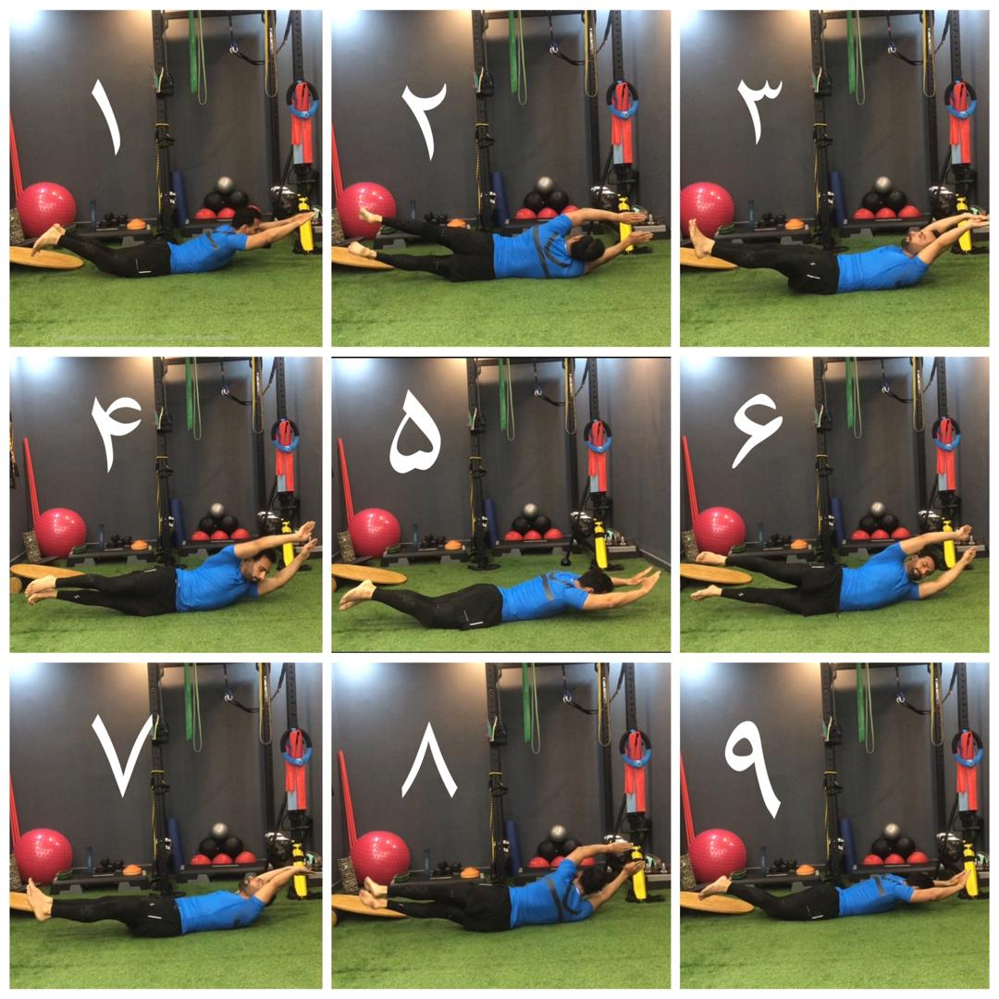
آیتم سوم:چرخش

مطابق با تصویر ورزشکار به پشت خوابیده و دست ها و پاها را به صورت صاف و کشیده (بدون خم شدن آرنج ها یا زانوها)از زمین جدا میکند.
سپس با دو چرخش به سمت راست بدون کمک دست ها یا پاها انجام داده و مجدد با دو چرخش به وضعیت اولیه بازمیگردد.
تعداد 19 هر یک چرخش یک تکرار شمارش میگردد
خطا: خم بودن زانو ها – برخورد دست ها یا پاها با زمین هنگام چرخش

- به كليه شركت كنندگان در مسابقات گواهي شركت اهدا مي گردد.
به نفرات اول تا سوم مسابقات حكم قهرماني اهدا مي گردد.
لطفا هرگونه سوالی در خصوص این مسابقات با خانم دكتر رمضاني 09122146212 تماس بگیرید.

مسابقات تیراندازی با تفنگ و تپانچه مجازی دانشجویان دختر و پسر قهرمانی دانشجویان کشور

مقررات عمومي:
- حضور كليه شركت كنندگان تابع قوانين و مقررات آيين نامه عمومي مسابقات قهرماني دانشجويان مي باشد.
- رعایت شئونات اسلامی، انضباط ورزشی و احترام به قوانین و مقررات الزامی است.
- ارائه تصوير کارت بیمه ورزشی، گواهی سلامت، شناسنامه، کارت ملی، كارت دانشجويي معتبر يا گواهی اشتغال به تحصیل عکس دار الزامی است.
- دانشگاه ها موظفند مشخصات نفرات شركت كننده در مسابقات (نام و نام خانوادگی، شماره دانشجویی، رشته تحصیلی، شماره ملی و شناسنامه، تاریخ تولد و ضعیت تحصیلی( فعال، فارغ التحصیل) به كميته برگزاري مسابقات معرفي نمايند.
دانشگاه ها موظفند مشخصات نفرات اعزامی از قبیل سرپرست و همراهان مانند نام و نام خانوادگی، شماره ملی و شناسنامه، شماره بیمه نامه ورزشی، تاریخ تولد و ... را به كميته برگزاري مسابقات معرفي نمايند
- مسابقات در رشته های تفنگ، تپانچه بادی بصورت انفرادي برگزار خواهد شد.

نحوه ی قضاوت مسابقات:
داوران معرفي شده از سوي انجمن در مناطق جهت اجرا و کنترل مسابقات با شركت كنندگان هماهنگ خواهند شد.

نکاتی در خصوص رعایت پروتکل های بهداشتی از سوی تیم ها:
محدود کردن تعداد شرکت کنندکان در هر راند برگزاری مسابقه به حداکثر 10 نفر و رعایت فاصله ایمین.
چنانچه محل برگزاری ظرفیت کمتری داشته باشد تعداد راندها بیشتر شده و تعداد پذیرش شرکت کنندگان در هر راند کمتر خواهد شد.
- به كليه شركت كنندگان در مسابقات گواهي شركت اهدا مي گردد.
- به نفرات اول تا سوم مسابقات حكم قهرماني اهدا مي گردد.
- لطفا هرگونه سوالی در خصوص این مسابقات با خانم پريايي مسئول انجمن تيراندازي (09125086459) و دبير انجمن آقاي نجاريان 09122086759 تماس بگیرید.

مسابقات مجازي جودو دانشجويان كشور

مقررات عمومي:
- حضور كليه شركت كنندگان تابع قوانين و مقررات آيين نامه عمومي مسابقات قهرماني دانشجويان مي باشد.
- رعایت شئونات اسلامی، انضباط ورزشی و احترام به قوانین و مقررات الزامی است.
- ارائه تصوير کارت بیمه ورزشی، گواهی سلامت، شناسنامه، کارت ملی، كارت دانشجويي معتبر يا گواهی اشتغال به تحصیل عکس دار الزامی است.
- دانشگاه ها موظفند مشخصات نفرات شركت كننده در مسابقات (نام و نام خانوادگی، شماره دانشجویی، رشته تحصیلی، شماره ملی و شناسنامه، تاریخ تولد و ضعیت تحصیلی( فعال، فارغ التحصیل) به كميته برگزاري مسابقات معرفي نمايند.
- دانشگاه ها موظفند مشخصات نفرات اعزامی از قبیل سرپرست و همراهان مانند نام و نام خانوادگی، شماره ملی و شناسنامه، شماره بیمه نامه ورزشی، تاریخ تولد و ... را به كميته برگزاري مسابقات معرفي نمايند.
مقررات فني
- مسابقات بدون محدودیت سنی برگزار می گردد.
-شركت كنندگان بايد داراي حداقل درجه کمربند قهوه ای باشند. .
- اجرای کاتا در فرم ناگه نوکاتا می باشد.
- استفاده از ماسک سفید برای کاتاکاها اجباری می باشد.
- استفاده از لباس جودو سفید برای کاتاکاها اجبای می باشد.
- اجرای کاتا بر روی تاتامی به ابعاد 8*8 یا 10*10 می باشد.
- بر روی تاتامی مسابقه فاصله 6 متر(فاصله بین اوکه و توری ، قبل از شروع کاتا)ونیز مرکز تاتامی می بایست با نصب نوارچسب کاملآ مشخص باشد.
- بانوان کاتا رو هنگام اجرای کاتا می بایست نسبت به رعایت حجاب کامل(طبق قوانین و مقررات) اقدام نمایند.
- فیلمبرداری باید بصورت ثابت انجام پذیرد که تمام صحنه اجرای کاتا بدون جابه جایی دوربین در طول فیلمبرداری مشاهده شود.
- دوربین فیلمبرداری را بر روی مرکز تاتامی قرار دهید و ارتفاع آن را تا 115 سانتی متر از کف زمین تنظیم نمایید.
- چنانچه از گوشی موبایل بعنوان دوربین فیلمبرداری استفاده می گردد، حتمآ گوشی را بصورت ثابت و افقی قرار دهید.
- محل دوربین دقیقآحکم دید داور وسط را دارد که در میان چهار داور دیگر قرار گرفته است.
- فیلم های ارسالی توسط 5 داور رسمی کشور مشاهده و طبق قوانین برگزاری مسابقات جهانی کاتا امتیاز داده خواهد شد.

- به كليه شركت كنندگان در مسابقات گواهي شركت اهدا مي گردد.
به نفرات اول تا سوم مسابقات حكم قهرماني اهدا مي گردد.
لطفا هرگونه سوالی در خصوص این مسابقات با آقای زارع نژادمسئول انجمن جودو (09177109050) تماس بگیرید.

آئین نامه مسابقات مجازی دارت قهرمانی دانشگاه ها و موسسات آموزش عالی

مقررات عمومي:
- حضور كليه شركت كنندگان تابع قوانين و مقررات آيين نامه عمومي مسابقات قهرماني دانشجويان مي باشد.
- رعایت شئونات اسلامی، انضباط ورزشی و احترام به قوانین و مقررات الزامی است.
- ارائه تصوير کارت بیمه ورزشی، گواهی سلامت، شناسنامه، کارت ملی، كارت دانشجويي معتبر يا گواهی اشتغال به تحصیل عکس دار الزامی است.
- دانشگاه ها موظفند مشخصات نفرات شركت كننده در مسابقات (نام و نام خانوادگی، شماره دانشجویی، رشته تحصیلی، شماره ملی و شناسنامه، تاریخ تولد و ضعیت تحصیلی( فعال، فارغ التحصیل) به كميته برگزاري مسابقات معرفي نمايند.
- دانشگاه ها موظفند مشخصات نفرات اعزامی از قبیل سرپرست و همراهان مانند نام و نام خانوادگی، شماره ملی و شناسنامه، شماره بیمه نامه ورزشی، تاریخ تولد و ... را به كميته برگزاري مسابقات معرفي نمايند.
ماده1: شرایط اختصاصی
  - داشتن لباس مخصوص دارت
پسران: پیراهن یا تی شرت آستین کوتاه، شلوار پارچه ای تیره و کفش جلو بسته
دختران: سارافان و روسارافانی یا مانتو جلو بسته، مقنعه و کفش جلو بسته
ماده 2. نحوه برگزاری مسابقات
2-1. مسابقات در دو بخش دختران و پسران برگزار می گردد.
2-2. مسابقات فقط به صورت انفرادی برگزار می شود.
تبصره: محدودیتی در خصوص تعداد دانشجویان شرکت کننده از هر دانشگاه وجود ندارد.
2-3. مسابقات در مرحله اول به صورت "گروهی (دوره ای) " و در مرحله دوم به صورت " حذفی" برگزار می شود
- مسابقات در مرحله گروهی به صورت 501 دبل پایان ( 2 لگ از 3 لگ)و در مرحله حذفی به صورت 501 دبل پایان(3 لگ از 5 لگ) برگزار می شود.

ماده 3. نحوه محاسبه امتيازات:
3-1. هر برد در مرحله گروهی 2 امتیاز و باخت صفر امتیاز محاسبه می شود. ضمنا نفرات اول هر گروه 5 امتیاز و نفرات دوم هر گروه 3 امتیاز نیز پاداش خواهند گرفت

تبصره: نفرات برتر هر گروه به ترتیب بر اساس امتیاز، تفاضل لگ، بازی رودر رو مشخص خواهند شد.

ماده 4: قوانین مسابقه
4-1. نوع تخته دارت تیغه ای یا یا میله ای با ابعاد و الیاف استاندارد
4-2. پرتاب ها بصورت نوبتی انجام می شود و در حین پرتاب حریف، نفر مقابل حق پرتاب ندارد.
4-3. مسابقات در واتساپ یا ناکا بصورت زنده برگزار می شود
4-4. تصویر صفحه دارت باید واضح و امتیازات برای حریف بصور کامل دیده شود
4-5. بازیکنان باید 15 دقیقه قبل از هر مسابقه در هر روز مسابقه با حریف خود از طریق پیامک و یا تماس تلفنی ارتباط برقرار کنند. لازم به ذکر است که روز و ساعت مسابقه هر بازیکن از قبل مشخص می گردد
4-6. در صورتی که بازیکن مقابل بعد از 10 دقیقه از زمان تعیین شده در ارتباط تصویری جهت انجام مسابقه شرکت نکند( همراه با اسکرین شات مستندات)؛ بازنده خواهد بود.
4-7. اگر در روز و ساعت مشخص شده برای مسابقه، دو حریف با هم هماهنگ نکرده باشند؛ دو بازیکن حذف خواهد شد.
4-8. تمامی بازیکنان موظف هستند که شخصا از روند اجرای مسابقاتاطلاع داشته باشند( از طریق سایت مسابقات) و در صورتی که به موقع برای بازی حضور ندداشته باشند از ادامه مسابقات محروم خواهند شد.
4-9. هرگونه اشتباه در ارسال اطلاعات ازسوی بازیکن بر عهده خود شخص خواهد بود.
4-10. کمیته برگزاری مسابقات حق تغییر شرایط مسابقات را در شرایط خاص را برای خود محفوظ می دارد( البته در صورت تغییرات احتمالی حتما اطلاعات به نحو مقتضی به بازیکنان اعلام خواهد شد.
4-11. بازی ها در صورت تقاضای هر کدام از بازیکنان و یا تشخیص کمیته برگزاری با حضور داور انجام می شود. ضمن اینکه کمیته مسابقات به صورت تصادفی در هر لحظه برای نظارت بر هر بازیف وارد پخش زنده خواهد شد.

اعتراضات :
- بازیکن هر اعتراضی که حین بازی ( محل برخورد دارت به صفحه دارت، امتیاز هر دارت یا هر راند و....) دارد باید در همان لحظه بازی را متوقف کرده و مورد اعتراضی خود را به داور و سرداور اعلام نماید. بعد پایان هر راند و ثبت امتیاز و شروع راند بعدی هیچ اعتراضی پذیرفته نیست
- موارد پيش بينی نشده:
- کليه موارد پيش بينی نشده در آئين نامه فنی را کميته فنی مسابقات حل و فصل خواهند نمود.

- به كليه شركت كنندگان در مسابقات گواهي شركت اهدا مي گردد.
به نفرات اول تا سوم مسابقات حكم قهرماني اهدا مي گردد.
لطفا هرگونه سوالی در خصوص این مسابقات با آقای دكتر شهابي مسئول انجمن دارت (09153717221) و سركار خانم عربي دبير انجمن 09199648153تماس بگیرید.

آیین نامه مسابقه شطرنج آنلاین ویژه دانشجویان دانشگاه های کشور

مقررات عمومي:
- حضور كليه شركت كنندگان تابع قوانين و مقررات آيين نامه عمومي مسابقات قهرماني دانشجويان مي باشد.
- رعایت شئونات اسلامی، انضباط ورزشی و احترام به قوانین و مقررات الزامی است.
- ارائه تصوير کارت بیمه ورزشی، گواهی سلامت، شناسنامه، کارت ملی، كارت دانشجويي معتبر يا گواهی اشتغال به تحصیل عکس دار الزامی است.
- دانشگاه ها موظفند مشخصات نفرات شركت كننده در مسابقات (نام و نام خانوادگی، شماره دانشجویی، رشته تحصیلی، شماره ملی و شناسنامه، تاریخ تولد و ضعیت تحصیلی( فعال، فارغ التحصیل) به كميته برگزاري مسابقات معرفي نمايند.
- دانشگاه ها موظفند مشخصات نفرات اعزامی از قبیل سرپرست و همراهان مانند نام و نام خانوادگی، شماره ملی و شناسنامه، شماره بیمه نامه ورزشی، تاریخ تولد و ... را به كميته برگزاري مسابقات معرفي نمايند.
اختصاصي:
-مسابقه در سایت lichess.org و به روش سوئیسی بر اساس قوانین فدراسیون بین المللی (فیده) برگزار و اصلاحات مورد نیاز طبق قوانین، در هر مرحله قابل انجام خواهد بود.
-تمامی دانشجویان دانشگاه های زیرمجموعه وزارت علوم(دانشگاه های دولتی، پیام نور، علمی کاربردی، فنی حرفه ای و غیر انتفاعی)مجاز به شرکت در این مسابقه می باشند و کلیه شرکت کنندگان در یک جدول با هم به رقابت خواهند پرداخت.
-دبیرخانه مناطق 10 گانه، مجاز به معرفی هر تعداد بازیکن برای شرکت در این مسابقه می باشند.
-مسابقه در تعداد دور مشخص(متناسب با تعداد شرکت کنندگان) به روش سوئیسی و با زمان ثابت 3 دقیقه (بدون افزایش زمان) برای هر بازیکن، برگزار می گردد و بین هر دور از بازی ها 1 دقیقه استراحت وجود دارد.
تبصره: در صورت نیاز، مسابقه با زمان دیگری قابل برگزاری است که متعاقبا اطلاع رسانی خواهد شد.
-مسابقه به صورت رسمی (ریتد اینترنتی) برگزار می گردد و بر روی ریتینگ اکانت کاربری بازیکن تاثیرگذار است.
-رده بندی بر اساس مجموع امتیازات کسب شده است. چنانچه 2 یا چند بازیکن مجموع امتیازات یکسانی کسب کنند از روش
سون بورن برگر برای گره گشائی استفاده خواهد شد.
-پس از اتمام مسابقات، تمام بازی های بازیکنان، توسط تیم داوری بررسی خواهد شد و در صورتی که مشخص شود بازیکنی حتی در یک بازی از انجین های شطرنجی استفاده کرده باشد(یا اکانت خود را در اختیار دیگری قرار داده باشد و یا سایر موارد تقلب) از جدول رده بندی، حذف و به دانشگاه مبداء گزارش خواهد شد. همچنین تیم داوری مجاز به اعمال روش های مختلف راستی آزمایی قبل، هنگام و بعد از مسابقه می باشد و بازیکنان مکلف به همکاری در کلیه مراحل راستی آزمایی در زمان و مکان تعیین شده توسط تیم برگزاری می باشند.
نظر تیم داوری در این موارد قطعی و غیر قابل اعتراض است.
- به كليه شركت كنندگان در مسابقات گواهي شركت اهدا مي گردد.
به نفرات اول تا سوم مسابقات حكم قهرماني اهدا مي گردد.
لطفا هرگونه سوالی در خصوص این مسابقات با آقای ابراهيم زاده مسئول انجمن شطرنج پسران (09122052918) وخانم پريدر مسئول انجمن شطرنج دختران09123184490 تماس بگیرید.

- نحوه ارسال اسامی نفرات تیم ها:
ردیف | نام و نام خانوادگی دانشجو | شماره دانشجویی | درجه بین المللی فیده(برق آسا) | اکانت سایت  lichess.org

آئین نامه فنی مسابقات مجازي کاراته قهرمانی کشور دانشجويان دختر و پسر
مقررات عمومي:
- حضور كليه شركت كنندگان تابع قوانين و مقررات آيين نامه عمومي مسابقات قهرماني دانشجويان مي باشد.
- رعایت شئونات اسلامی، انضباط ورزشی و احترام به قوانین و مقررات الزامی است.
- ارائه تصوير کارت بیمه ورزشی، گواهی سلامت، شناسنامه، کارت ملی، كارت دانشجويي معتبر يا گواهی اشتغال به تحصیل عکس دار الزامی است.
- دانشگاه ها موظفند مشخصات نفرات شركت كننده در مسابقات (نام و نام خانوادگی، شماره دانشجویی، رشته تحصیلی، شماره ملی و شناسنامه، تاریخ تولد و ضعیت تحصیلی( فعال، فارغ التحصیل) به كميته برگزاري مسابقات معرفي نمايند.
- دانشگاه ها موظفند مشخصات نفرات اعزامی از قبیل سرپرست و همراهان مانند نام و نام خانوادگی، شماره ملی و شناسنامه، شماره بیمه نامه ورزشی، تاریخ تولد و ... را به كميته برگزاري مسابقات معرفي نمايند.

آئین نامه فنی مسابقات
- مسابقات براساس قوانین و مقررات سازمان فدراسیون جهانی WKF برگزار می‌شود.
- مسابقات در رشته کاتا (انفرادی و تیمی) در دو رده کمربندی زیرقهوه‌ای و قهوه‌ای-مشکی برگزار خواهد شد.
- فقط سبک‌های کنترلی مجاز به شرکت در این مسابقات می‌باشند.
- شرکت‌کنندگان می‌توانند در دو بخش کاتا (انفرادی و تیمی) شرکت نمایند.
- در رده قهوه‌ای-مشکی کاتا بدون تکرار باید اجرا شود.
- در رده زیر قهوه‌ای ۵ دور کاتا بدون تکرار و بعد از آن؛ هرکاتا یکبار تکرار مجاز است.

اسامی کاتاهای زیر قهوه‌ای برای سبک شوتوکان : هیان نیدان، هیان شودان، هیان سان‌دان، هیان یون‌دان، هیان گودان
اسامی کاتاهای زیر قهوه‌ای برای سبک شیتوریو : پینان شودان، پینان نیدان، پینان سان‌دان، پینان یون‌دان، پینان گودان
اسامی کاتاهای زیر قهوه‌ای برای سبک وادوریو : تایکیوکو، گکی سای دای، سایفا، سی ان چین
اسامی کاتاهای زیر قهوه‌ای برای سبک گوجوریو : تایکیوکو های پنج گانه، گیک سای های یک و دو

* ورزشکاران ملزم به رعایت موارد ذیل هستند و در غیر این صورت موجب حذف شرکت کننده از مسابقات شده و نمره صفر تعلق می‌گیرد.
۱- رعایت کردن کلیه اصول و قوانین مسابقه کاتا جهت اخذ نمره کامل.
۲- اجرای کاتا در محیط سالن یا فضای منزل.
۳- اجرای کاتا با لباس رسمی کاراته و پوشش کامل و رعایت حجاب.
۴- پوشیدن لباس کاراته بدون آرم.
۵- اجرای کاتا طبق قوانین با «ری» شروع شود و با «ری» به پایان برسد.
۶- قبل از شروع کاتا و پیش از ادای احترام؛ نام و نام‌خانوادگی خود را اعلام کرده و سپس کاتا را اجرا نماید.
۷- ارسال فیلم تنها طبق شرایط خواسته شده و رعایت تمام نکات آن.
۸- برداشتن وسایل اضافی در محل اجرای کاتا که مانع از اجرای دقیق و کامل کاتا می‌شود.
۹- عدم استفاده از عینک؛ کفش و جوراب در حین اجرای کاتا.

شرایط و نحوه ارسال فیلم:
- هر شرکت‌کننده تنها مجاز به ارسال یک فیلم به مدت حداکثر ۴ دقیقه و با حجم کمتر از ۲۰ مگابایت می‌باشد.
- فیلم باید با موبایل به صورت افقی با کیفیت مناسب ارسال شود.
- فیلمبرداری باید از روبرو باشد به نحوی که دوربین به صورت ثابت نصب شود تا تمام بدن در حین اجرای تکنیک‌ها واضح و قابل تشخیص برای داوران باشد.
- هرگونه تغییر در فیلم (تدوین و مونتاژ) باعث حذف بازیکن از مسابقات خواهد شد.
- از نظر صوتی تنها صدای ورزشکار به دور از سایر اصوات (موزیک- تلوزیون و سایر افراد و ...) در فیلم شنیده شود.

نکته ۱ : ورزشکاران ملزم به داشتن گواهی سلامت - کارت بیمه معتبر - اصل و کپی حکم کمربند کاراته و همچنین رضایت نامه شرکت در مسابقات می‌باشند.
نکته 2 : تعداد شرکت‌کنندگان آزاد خواهد بود.
نکته 3 : تاریخ قرعه‌کشی یک هفته قبل از شروع زمان برگزاری مسابقات اعلام می‌شود.
- به كليه شركت كنندگان در مسابقات گواهي شركت اهدا مي گردد.
به نفرات اول تا سوم مسابقات حكم قهرماني اهدا مي گردد.
لطفا هرگونه سوالی در خصوص این مسابقات با آقای دكتر صاحب الزماني مسئول انجمن كاراته پسران (09133970521) وخانم دكتر اميني مسئول انجمن كاراته دختران 09123084720 تماس بگیرید.

`

آيين نامه عمومي و فني مسابقات مجازی والیبال دانشجويان دختر و پسر

مقررات عمومي:
- حضور كليه شركت كنندگان تابع قوانين و مقررات آيين نامه عمومي مسابقات قهرماني دانشجويان مي باشد.
- رعایت شئونات اسلامی، انضباط ورزشی و احترام به قوانین و مقررات الزامی است.
- ارائه تصوير کارت بیمه ورزشی، گواهی سلامت، شناسنامه، کارت ملی، كارت دانشجويي معتبر يا گواهی اشتغال به تحصیل عکس دار الزامی است.
- دانشگاه ها موظفند مشخصات نفرات شركت كننده در مسابقات (نام و نام خانوادگی، شماره دانشجویی، رشته تحصیلی، شماره ملی و شناسنامه، تاریخ تولد و ضعیت تحصیلی( فعال، فارغ التحصیل) به كميته برگزاري مسابقات معرفي نمايند.
- دانشگاه ها موظفند مشخصات نفرات اعزامی از قبیل سرپرست و همراهان مانند نام و نام خانوادگی، شماره ملی و شناسنامه، شماره بیمه نامه ورزشی، تاریخ تولد و ... را به كميته برگزاري مسابقات معرفي نمايند.

لوازم و تجهیزات مورد نیاز :
- توپ والیبال
- سبد بسکتبال نصب شده با ارتفاع استاندارد
- مسابقات طبق آیین نامه عمومی اداره کل تربیت بدنی سازمان امور دانشجویان برگزار خواهد شد

مهارت شماره 1 : ارسال توپ والیبال با پنجه و ساعد به داخل سبد بسکتبال
1- این آزمون شامل 5 ارسال برای هر کدام از تکنیک پنجه وساعد به داخل سبد بسکتبال می باشد.
2- محل ارسال برای هر کدام از تکنیک ها از نقطه پنالتی زمین بسکتبال در فاصله 80/5 متر در نظر گرفته شود.
3- به هر توپی که وارد سبد بسکتبال شود یک امتیاز تعلق می گیرد ( در مجموع 10 امتیاز)
4- در صورت عبور پای آزمون شونده از نقطه ارسال تعیین شده امتیازی جهت آن ارسال تعلق نمی گیرد.
توجه: در صورت تساوی ( از نظر امتیاز )، تا تعیین برنده مسابقه فاصله پرتاب در هر بار آزمون مجدد، یک متر افزایش یابد.
مهارت شماره 2: پنجه و ساعد به دیوار
1- ترسیم یک خط افقی روی دیوار به طول تقریباً سه متر
2- ارتفاع خط تا سطح زمین به اندازه ارتفاع تور والیبال ( ارتفاع تور برای زنان 24/2 متر و مردان 43/2 متر)
3- فاصله آزمون شونده تا دیوار توسط رسم خطی روی زمین، 3 متر در نظر گرفته شود .
4- تکنیک پنجه و ساعد به صورت تکرارهای متوالی و متناوب انجام می شود (یک پنجه و یک ساعد به صورت یک در میان)
5- مدت زمان انجام این آزمون 30 ثانیه می باشد.
6- هر تکرار صحیح یک امتیاز دارد .
7- برخورد توپ به بالای خط افقی ترسیم شده الزامی می باشد( برخورد توپ با خط افقی هم صحیح بوده و امتیاز به آن تعلق می گیرد)
خطاها: به خطاهای انجام شده که در زیر آمده است امتیاز تعلق نمی گیرد:
الف- عدم رعایت تکرار متوالی و متناوب تکنیک پنجه و یک ساعد به صورت یک در میان
ب- عبور کامل پای آزمون شونده از خط مبنا در روی زمین
ج- برخورد توپ پائین تر از خط افقی روی دیوار
د- انجام خطای پنجه و ساعد در حین اجرای تکنیک ها
توجه : در صورت تساوی ( از نظر امتیاز )، تا تعیین برنده مسابقه زمان در هر بار آزمون مجدد، 10 ثانیه افزایش یابد

مهارت شماره 3 : شیرین کاری با توپ والیبال
اجرای حرکات موزون یا ( شیرین کاری ) با توپ والیبال، از اجرای خود فیلم گرفته و به آدرس/ شماره ....... ................... ارسال نمايید. به بهترین و جذاب ترین اجرا، جایزه و تقدیر نامه از طرف اداره کل تربیت بدنی سازمان امور دانشجویان تعلق خواهد گرفت.

- نمونه هایی از شیرین کاری و مهارتهای فردی در والیبال :
- با اجرای 10 پنجه بدون خطا از حالت ایستاده به حالت نشسته و دراز کش تغییر وضعیت داده و به حالت اولیه برگردد.
- پنجه زدن همزمان با دو توپ در حالت ایستاده و یا نشسته بدون خطا در مدت حداکثر یک دقیقه
- در حالت درازکش و خوابیده به پشت شروع به زدن پنجه کرده و بتواند با چرخش به سمت شکم و برگشت به حالت اولیه (یک بار به سمت چپ و یک بار به سمت راست)، مهارت را بدون خطا ادامه دهد.
- با علامت گذاری روی دیوار بتواند با انجام پنجه و ساعد، مهارت خود را نشان دهد.
- با اجرای مهارت پنجه و ساعد با دو توپ، از حالت ایستاده به حالت نشسته تغییر وضعیت داده و به حالت اولیه برگردد.
- در حالی که به پشت دراز کشیده، همزمان با دو توپ شروع به زدن پنجه نموده و با فشار دادن پاها خود را به سمت عقب جابجا نماید.
و ...

- به نفرات اول تا سوم این مسابقات حکم قهرمانی اهدا می شود
- به کلیه شرکت کنندگان گواهی شرکت داده خواهد شد
- رعایت پوشش مناسب و شئونات اسلامی برای کلیه شرکت کنندگان الزامی می باشد
- فیلم های ارسالی کمتر از یک دقیقه و با رعایت شئونات اسلامی باشد.
- لطفا هرگونه سوالی در خصوص این مسابقات با آقای دكتر قهرمان تبريزي مسئول انجمن واليبال پسران (09133439030) وخانم صادقي مسئول انجمن واليبال دختران 09111320440 و آقاي يارقلي دبير انجمن 09126351130 تماس بگیرید.

لینک واتس اپ انجمن والیبال :
https://chat.whatsapp.com/HwTtVaa7mjRCP8W5BekzRB

مقررات فنی مسابقات ووشو بصورت مجازی در دو بخش تالو و ساندا(دختران – پسران)
مقررات عمومي:
- حضور كليه شركت كنندگان تابع قوانين و مقررات آيين نامه عمومي مسابقات قهرماني دانشجويان مي باشد.
- رعایت شئونات اسلامی، انضباط ورزشی و احترام به قوانین و مقررات الزامی است.
- ارائه تصوير کارت بیمه ورزشی، گواهی سلامت، شناسنامه، کارت ملی، كارت دانشجويي معتبر يا گواهی اشتغال به تحصیل عکس دار الزامی است.
- دانشگاه ها موظفند مشخصات نفرات شركت كننده در مسابقات (نام و نام خانوادگی، شماره دانشجویی، رشته تحصیلی، شماره ملی و شناسنامه، تاریخ تولد و ضعیت تحصیلی( فعال، فارغ التحصیل) به كميته برگزاري مسابقات معرفي نمايند.
- دانشگاه ها موظفند مشخصات نفرات اعزامی از قبیل سرپرست و همراهان مانند نام و نام خانوادگی، شماره ملی و شناسنامه، شماره بیمه نامه ورزشی، تاریخ تولد و ... را به كميته برگزاري مسابقات معرفي نمايند.
مقررات فني:
ساندا :
- اجرای تکنیک شادو به مدت یک دقیقه انجام شود.
- گارد صحیح (وضعیت صحیح دست و جاگیری مناسب پاها)در حالت ایستاده و حین اجرای تکنیک ها ضروری می باشد.
- اجرای تکنیک های متنوع ضربات دست . (حداقل چهار نوع ضربه دست صحیح) ضروری می باشد
- اجرای تکنیک های متنوع ضربات پا، (حداقل چهار نوع ضربات پا ) به صورت صحیح اجرا گردد.
- (ضربات دست و پا میتواند بصورت تکی و بهتر اینکه بصورت ترکیبی انجام شود) به صورت صحیح اجرا گردد.
- اجرای حداقل چهار نوع درگیری های تخصصی ساندا بصورت سایه ای همراه ترکیب ضربات دست و پا انجام گیرد.
*لازم به ذکر است اجرای تکنیک ها در جهات مختلف و در حالت ایستا و حرکت به سمت جلو ، عقب و چرخش باشد.
- در صورتیکه فرد شرکت کننده حرکات را فراموش نماید و مکث واضح نشان دهد نمره پایین می گیرد.
- به خلاقیت هنری: نوآوری و آراستگی از نظر ظاهری و روحی امتیاز داده می شود.
- به نمایش قدرت و نفوذ حرکات و بکارگیری قدرت عضلانی امتیاز داده می شود.
- حرکات دست ، پا و استقرارها بصورت صحیح اجرا گردد.
- همچنین اجراهایی نمره بالایی کسب می کنند که بدونه وقفه ، متنوع و کمترین تکرار تکنیکها،و از هماهنگی، ریتم ،قدرت و سرعت مناسبی برخوردار باشند.
مواد مسابقات : تالو
* مسابقات در کلیه فرم های تالو برگزار می گردد.
- مسابقات در سه سطح فرمهای استاندارد سری دوم ، سوم و فرم های اختیاری برگزار می گردد.
- مسابقات در سبک های ( چانگ چوان، نانچوان، تایچی چوان، دائوشو، جین شو، چیانگ شو، گوئن شو، نن گوئن، نن دائو و تایچی جین
* فرم های سنتی:
شینگ یی چوان و دائو شو دوبل برای آقایان و باگوا جانگ و جین شو دوبل برای بانوان ) برگزار می گردد.
لازم به ذکر است هر ورزشکار می تواند فقط در یک فرم به رقابت بپردازد ، و در صورتی که تعداد شرکت کننده در یک فرم به حدنصاب نرسد با فرهای دیگه ترکیب و قضاوت خواهد شد.
* فرم های تایچی چوان
فرمهای استاندارد یانگ که شامل فرم های زیر می باشد:
- فرم نسل سوم یانگ تای چی چوان و تای چی جین
- فرم 24 استاندارد یانگ
- فرم 32 استاندار یانگ و فرم 32 جین
- فرم 43 استاندارد یانگ و فرم 42 جین
تمام فرم های سنتی یانگ دست و جین
فرم های استاندارد چن که شامل فرم های زیر می باشد:
- فرم نسل سوم چن تای چی چوان و تای چی جین
- فرم ده چن تای چی چوان
- تمامی فرم های چن سنتی دست و جین
گروه ویژه (فقط بانوان) شامل فرم های زیر می باشد:
- تمامی فرم های بادبزن سبک یانگ و چن
1- شرکت کننده می بایست ابتدا رو به دوربین احترام گذاشته همچنین خود را معرفی و نام فرم و عنوان مسابقه را اعلام کند .
2- حجم فیلم ها نباید بیشتر از 40 مگابایت باشد .
3- فیلم های ارسالی باید واضح و با کیفیت باشد.
4- فیلم ها باید بصورت افقی ضبط گردد.
5- پوشیدن یونیفورم ووشو در ماده تالو الزامی می باشد .
6- درصورت عدم استفاده از یونیفرم مخصوص فرم در ماده تالو کسر امتیار لحاظ خواهد شد.
- به کلیه شرکت کنندگان گواهی شرکت در مسابقات اهدا خواهد شد.
- به نفرات اول تا سوم ساندا حکم قهرمانی اهدا خواهد شد
- به نفرات اول تا سوم فرم های تالو حکم قهرمانی اهدا خواهد شد.
نحوه ارسال فیلم m_fathirad @ 154aehsani@
لطفا هرگونه سوالی در خصوص این مسابقات با آقای فتحی راد مسئول انجمن ووشو (09125517868) و آقای احسانی دبیر انجمن ووشو(09125234376) تماس بگیرید.
آیین نامه مسابقات قهرماني اسکواش
مقررات عمومي:
- حضور كليه شركت كنندگان تابع قوانين و مقررات آيين نامه عمومي مسابقات قهرماني دانشجويان مي باشد.
- رعایت شئونات اسلامی، انضباط ورزشی و احترام به قوانین و مقررات الزامی است.
- ارائه تصوير کارت بیمه ورزشی، گواهی سلامت، شناسنامه، کارت ملی، كارت دانشجويي معتبر يا گواهی اشتغال به تحصیل عکس دار الزامی است.
- دانشگاه ها موظفند مشخصات نفرات شركت كننده در مسابقات (نام و نام خانوادگی، شماره دانشجویی، رشته تحصیلی، شماره ملی و شناسنامه، تاریخ تولد و ضعیت تحصیلی( فعال، فارغ التحصیل) به كميته برگزاري مسابقات معرفي نمايند.
- دانشگاه ها موظفند مشخصات نفرات اعزامی از قبیل سرپرست و همراهان مانند نام و نام خانوادگی، شماره ملی و شناسنامه، شماره بیمه نامه ورزشی، تاریخ تولد و ... را به كميته برگزاري مسابقات معرفي نمايند.
مقررات فني:
- مسابقات به صورت مجازی برگزار خواهد شد.
- مسابقات در سه مرحله (مقدماتی،نیمه نهایی و نهایی ) برگزار خواهد شد
- نوع انجام ضربات و حرکات در هر مرحله متفاوت می باشد.(نحوه انجام مسابقه قبل از هر مرحله طی اطلاعیه ای ،اطلاع رسانی خواهد شد
- جهت ثبت نام در مسابقات به واحد دانشگاهی خود مراجعه نمایید .
- زمان کلیپ های ارسالی 1 دقیقه می باشد
- در ابتدای کلیپ می بایست شرکت کننده خود را معرفی کند.
- در کلیپ ارسالی زمان نمایش داده شود
- آیتم های مسابقات متعاقبا به تفکیک اعلام می شود
- ورزشکاران حتما قبل از فرایند مسابقه گرم کردن مناسب و پس از اتمام آن بدن خود را سرد نمایند تا دچار آسیب دیدگی نشوند.
- مسابقات مجازی در راستای دور نماندن از فضای سلامتی و ورزش و مسابقات حضوری طراحی می شوند و امیدواریم به زودی به شرایط عادی برگردیم تا مسابقات و رویدادهای مختلف و جذابی را برگزار نماییم .
لازم به ذکر است که با توجه به شرایط موجود حضور کادر داوری و اجرایی در محل مقدور نیست لذا در ارسال کلیپ ها دقت لازم را داشته باشید تا نحوه اجرای ضربات و حرکت توپ و بدن در تصویر کاملا مشخص باشد.

لطفا هرگونه سوالی در خصوص این مسابقات با آقاي دكتر فرضعلي پور مسئول انجمن اسكواش 09143402330 تماس بگیرید.

آئین نامه ومقررات فنی مسابقات قهرمانی دوچرخه سواری

مقررات عمومي:
- حضور كليه شركت كنندگان تابع قوانين و مقررات آيين نامه عمومي مسابقات قهرماني دانشجويان مي باشد.
- رعایت شئونات اسلامی، انضباط ورزشی و احترام به قوانین و مقررات الزامی است.
- ارائه تصوير کارت بیمه ورزشی، گواهی سلامت، شناسنامه، کارت ملی، كارت دانشجويي معتبر يا گواهی اشتغال به تحصیل عکس دار الزامی است.
- دانشگاه ها موظفند مشخصات نفرات شركت كننده در مسابقات (نام و نام خانوادگی، شماره دانشجویی، رشته تحصیلی، شماره ملی و شناسنامه، تاریخ تولد و ضعیت تحصیلی( فعال، فارغ التحصیل) به كميته برگزاري مسابقات معرفي نمايند.
- دانشگاه ها موظفند مشخصات نفرات اعزامی از قبیل سرپرست و همراهان مانند نام و نام خانوادگی، شماره ملی و شناسنامه، شماره بیمه نامه ورزشی، تاریخ تولد و ... را به كميته برگزاري مسابقات معرفي نمايند.

قوانین ومقرات کلی:
- مسابقات براساس قوانین ومقررات انجمن دوچرخه سواری وزارت علوم تحقیقات وفناوری برگزار خواهد شد.
- لباس ،کلاه ، دستکش ، دوچرخه براساس قوانین ومقررات UCI باشد. پوشیدن پیراهن تیم ملی همان سال ممنوع می باشد.
- براساس قوانین ومقررات ، دوچرخه سوران باید رعایت اخلاق ورزشی را در کل برگزاری مسابقه بنمایند، در غیراینصورت به دوچرخه سوار خاطی اخطار ( کارت زرد) ودر صورت تکرار از دور مسابقات حذف می شود.
- براساس قوانین ومقررات ، دوچرخه سوار می بایستی در طول برگزاری مسابقه شماره پیراهن و شماره دوچرخه را طوری نصب کند که خوانا وواضح باشد.
- شماره نباید کوتاه ، برید وتا گردد، شماره باید برروی لباس ودوچرخه واضح وقابل رویت باشد.
- براساس قوانین ومقررات ، احترام به محیط زیست وطبیعت اطراف محل برگزاری مسابقه ، برای کلیه عوامل برگزاری مسابقه (داوران ، اجرایی، سرپرستان، مربیان، دوچرخه سوران، ....) الزامی می باشد.
- رشته های مسابقات دختران شامل : 1 . مسابقه تایم تریل انفرادی 2 . مسابقه در مسیر کوهستان
الف ) مسابقه تایم تریل انفرادی : یک مسابقه رکوردگیری در مسافت 1000 متر تا 2000 متر در مسیر آسفالت بصورت یک رفت یا به صورت و برگشت می باشد.
ب ) مسابقه کوهستان : یک مسابقه رکورد گیری در مسیر خاکی با فراز ونشیب ، شبیه به مسابقات کراس کانتری می باشد که طول مسیر حدود 2000 الی 4000 متر می باشد.
رشته های مسابقات پسران شامل : 1 . مسابقه تایم تریل انفرادی 2 . مسابقه در مسیر کوهستان
الف ) مسابقه تایم تریل انفرادی : یک مسابقه رکوردگیری در مسافت 1000 متر تا 2000 متر در مسیر آسفالت بصورت یک رفت یا به صورت و برگشت می باشد.
ب ) مسابقه کوهستان : یک مسابقه رکورد گیری در مسیر خاکی با فراز ونشیب ، شبیه به مسابقات کراس کانتری می باشد که طول مسیر حدود 2000 الی 4000 متر می باشد.
توضیح : نوع دوچرخه برای همه مسابقات فقط دوچرخه کوهستان سایز 26 ،27 ،29 مجاز می باشد.
قوانین مسابقات :
الف ) در مسابقه تایمینگ 1000 یا 2000 متر زمان طی شده کمتر ورزشکار ملاک تعین جایگاه وی خواهد بود.
ب ) در مسابقه مسیر کوهستان زمان طی شده کمتر ملاک برتری می باشد. (درصورتی که از مسیر مسابقه خارج نشود وبراساس گزارش داوران)
برنامه زمانبندی مسابقات : زمان و مكان برگزاري مسابقات با هماهنگي نماينده فني انجمن در استان و منطقه اطلاع رساني خواهد شد. شرکت کنندگان یک ساعت قبل از شروع مسابقات می توانند در مسیر مسابقه قرار بگیرند.
- براساس قوانین ومقررات ، در صورت اعتراض فقط سرپرست تیم (نه مربی، ورزشکار ،تکنسین و....) به صورت کتبی به همراه مبلغ یک میلیون ریال به سرداور مسابقات تحویل وپس از بررسی درکمیته جواب داده خواهد شد.در صورت وارد بودن اعتراض مبلغ عودت داده می شود.
- براساس قوانین ومقررات ، به دو نفربرتراز سه ورزشکارشرکت کننده در ماده کوهستان ، تایم تریل انفرادی، و دور حذفی امتیاز تعلق میگیرد و در نتیجه تیمی لحاظ می شود.
- در تمامی رشته های تایمینگ استارت دوچرخه سوار توسط داور نگهداشته می شود.
- درتمامی مواد مسابقات اگر دوچرخه سوار با زمان یا تایم اعلام شده بر روی خط استارت حاضر نباشد استارت او شروع شده و زمان او از زمان اعلام شده به وی شروع شده است.
- تمامی مسابقات تایمینگ دریک دور برگزار و بهترین تایم زمانی بدست آمده برای تعین جایگاه ورزشکاران لحاظ می شود.
- براساس قوانین ومقررات ، اگر دوچرخه سواری بنا به هردلیلی از مسیر مسابقه خارج شود ، باید از همان نقطه ، مسابقه را شروع وادامه دهد، در غیر اینصورت براساس گزارش داوران ، رای صادر می شود.
- براساس قوانین ومقررات ، استفاده از بی سیم، تلفن همراه، گوپرو برای دوچرخه سوران در طول برگزاری مسابقه ممنوع می باشد.
- براساس قوانین ومقررات ، آب پاشیدن ، هل دادن در طول مسیر مسابقه ممنوع می باشد. در صورت گزارش داوران از دور مسابقات حذف می شود.
- سرپرست ومربی تیم حق شرکت در مسابقات را ندارند، و در طول برگزاری مسابقات مربی و سرپرست تیم باید کارت شناسایی خود را بر گردن آویزان کرده باشند.
-کلیه موارد پیش بینی نشده در آیین نامه عمومی اداره کل تربیت بدنی وزارت علوم ، تحقیقات وفناوری در روز مسابقه وتوسط کمیته فنی مسابقات حل وفصل خواهد شد.
- جلسه هماهنگی توسط میزبان برگزاری مسابقات اعلام خواهد شد.
- نحوه امتیازدهی : به نفرات اول تا سی ام در هر ماده به ترتیب 100 ، 85 ، 75 ، 67 ، 61 ، و ...براساس جدول امتیازات فدراسیون امتیاز تعلق می گیرد.
- به نفرات اول تا سوم در هر ماده احکام قهرمانی تعلق می گیرد.
- همراه داشتن کلاه، لباس، دستکش و دوچرخه مخصوص کراس کانتری الزامی و به عهده تیمها می باشد.
لطفا هرگونه سوالی در خصوص این مسابقات با آقاي صفاپور مسئول انجمن 09124099791 و دبير انجمن خانم ذاكراني 09193819729 تماس بگیرید.

قوانین و مقررات فنی مسابقات قهرماني مجازي تکواندو پومسه دانشجویان دختر و پسر
مقررات عمومي:
- حضور كليه شركت كنندگان تابع قوانين و مقررات آيين نامه عمومي مسابقات قهرماني دانشجويان مي باشد.
- رعایت شئونات اسلامی، انضباط ورزشی و احترام به قوانین و مقررات الزامی است.
- ارائه تصوير کارت بیمه ورزشی، گواهی سلامت، شناسنامه، کارت ملی، كارت دانشجويي معتبر يا گواهی اشتغال به تحصیل عکس دار الزامی است.
- دانشگاه ها موظفند مشخصات نفرات شركت كننده در مسابقات (نام و نام خانوادگی، شماره دانشجویی، رشته تحصیلی، شماره ملی و شناسنامه، تاریخ تولد و ضعیت تحصیلی( فعال، فارغ التحصیل) به كميته برگزاري مسابقات معرفي نمايند.
- دانشگاه ها موظفند مشخصات نفرات اعزامی از قبیل سرپرست و همراهان مانند نام و نام خانوادگی، شماره ملی و شناسنامه، شماره بیمه نامه ورزشی، تاریخ تولد و ... را به كميته برگزاري مسابقات معرفي نمايند.
مقررات فني:
۱- مسابقات بصورت غیر حضوری و انفرادی برگزار می‌گردد.
۲- مسابقات در دو رده کمربند سبز و آبی و قرمز به بالا برگزار خواهد شد.
۳- ارسال تصویر کارت دانشجویی معتبر یا گواهی اشتغال به تحصیل عکسدار، تصویر کارت ملی و گواهی کمربند تکواندو ( مورد
تایید فدراسیون تکواندو یا هیات تکواندو استان‌ها ) به همراه کلیپ تهیه شده از اجرای فرم 2 ( برای کمربند سبز و آبی ) و فرم 4
( برای کمربند قرمز به بالا )
۴- ویدئوهای ارسالی باید با صدا و یک تیکه و بدون وقفه بوده و چهره فرد شرکت کننده کاملا مشخص باشد.
۵- حجم فیلم می‌بایست ازچهل مگ بیشتر نباشد وتصویربرداری به صورت افقی انجام شود.
۶- تهیه فیلم ارسالی باید با معرفی ورزشکار ( نام و نام خانوادگی، نام دانشگاه و شماره دانشجویی ) همراه باشد.
۷ – در مرحله مقدماتی پنجاه در صد شرکت کنندگان که امتیاز بالاتری را کسب نمایند به دور نیمه نهایی راه می یابند.
۸- زمان ارسال کلیپ نیمه نهایی و نهایی پس از مشخص شدن نتایج دوره مقدماتی، اعلام می‌گردد.
۹- داشتن لباس پومسه اجباری نمی‌باشد، لاکن پوشیدن لباس تکواندو معمولی الزامی است.
به نفرات اول تا سوم هر رده حکم قهرمانی و جوایز ارزنده اهدا‌‌ء می‌گردد.
به كليه شرگت گنندگان گواهي شركت در مسابقات اهدا مي شود.
فرمهای مسابقات غیر حضوری تکواندو ( پومسه ) دانشجویان دختر وپسر
مقدماتی |  | نیمه نهایی |  | نهایی
سبز و آبی | قرمز به بالا | سبز و آبی | قرمز به بالا | سبز و آبی | قرمز به بالا
فرم2  (تگوک یی جانگ) | فرم4  (تگوک سا جانگ) | فرم3  (تگوک سام جانگ) | فرم5  (تگوک اجانگ | فرم4  (تگوک سا جانگ) | فرم6  (تگوک یوک جانگ)

لطفا هرگونه سوالی در خصوص این مسابقات با آقای راهپيما مسئول انجمن تكواندو (09123937606) وخانم آقاتي 09123837968) تماس بگیرید.

مسابقه سرویس هدفمند تنیس روی میز
مقررات عمومي:
- حضور كليه شركت كنندگان تابع قوانين و مقررات آيين نامه عمومي مسابقات قهرماني دانشجويان مي باشد.
- رعایت شئونات اسلامی، انضباط ورزشی و احترام به قوانین و مقررات الزامی است.
- ارائه تصوير کارت بیمه ورزشی، گواهی سلامت، شناسنامه، کارت ملی، كارت دانشجويي معتبر يا گواهی اشتغال به تحصیل عکس دار الزامی است.
- دانشگاه ها موظفند مشخصات نفرات شركت كننده در مسابقات (نام و نام خانوادگی، شماره دانشجویی، رشته تحصیلی، شماره ملی و شناسنامه، تاریخ تولد و ضعیت تحصیلی( فعال، فارغ التحصیل) به كميته برگزاري مسابقات معرفي نمايند.
- دانشگاه ها موظفند مشخصات نفرات اعزامی از قبیل سرپرست و همراهان مانند نام و نام خانوادگی، شماره ملی و شناسنامه، شماره بیمه نامه ورزشی، تاریخ تولد و ... را به كميته برگزاري مسابقات معرفي نمايند.

وسایل مورد نیاز
- میز تنیس روی میز
- راکت
- توپ
- تور
- لیوان بزرگ یکبار مصرف
- سبد یا ظرف کوچک برای نگهداری توپ ها
- گوشی تلفن یا دوربین برای فیلم برداری و یک نفر برای گرفتن فیلم
چنانچه اجرا کننده می تواند دوربین را به گونه ای قرار دهد که نیازی به فرد دیگر برای گرفتن فیلم نباشد ، قابل قبول است.
مقررات فني
- بازیکن در یک میز قرار می گیرد.
- در سمت دیگر میز یک لیوان یکبار مصرف قرار داده می شود.
- محل استقرار لیوان در قسمت انتهای میز و روی خط سفید میانی میز( خط دوبل) می باشد.
- مکان قرار گیری لیوان از طریق فیلم و عکس تعیین خواهد شد.
- ویدئوی ارسالی از سوی اجرا کننده باید به وضوع کلیه مراحل اجرای سرویس را نشان دهد.
- ویدئوی ارسالی باید به وضوع فرد اجرا کننده را همزمان با اجرا و ارسال توپ به سمت هدف نشان دهد.
- برای دیدن و داوری اجرای مسابقه سرویس هدفمند ورزشکار باید در هنگام اجرا رو به روی دوربین باشد.
- زاویه تقریبا 45 درجه از قسمت طولی میز به شرط پوشش دادن کامل اجرا کننده، مسیرحرکت توپ و لیوان هدف نیز قابل قبول است.
- بازیکن با پنج بار تلاش فرصت دارد که سرویس فورهند اجرا کند.
- سرویس های فورهند می تواند با هر نوع پیچ یا بدون پیچ باشند.
- بازیکن باید تلاش کند که توپ را به داخل لیوان بفرستد.
- اگر توپ در درون لیوان قرار بگیرد، فرد اجرا کننده 10 امتیاز دریافت می کند.
- اگر توپ به لیوان فقط برخورد کند و داخل لیوان قرار نگیرد پنج امتیاز به بازیکن اختصاص داده خواهد شد.
- مجموع امتیازات از پنج ضربه محاسبه می شود و برنده نهایی اعلام می گردد.
- به دلیل همه گیری کرونا، انجام مسابقه هم در فضای سرپوشیده و همچنین در فضای روباز قابل قبول خواهد بود.
- به نفرات اول تا سوم هر رده حکم قهرمانی و جوایز ارزنده اهدا‌‌ء می‌گردد.
- به كليه شرگت گنندگان گواهي شركت در مسابقات اهدا مي شود.
- لطفا هرگونه سوالی در خصوص این مسابقات با خانم ليموچي مسئول انجمن تنيس روي ميز دختران (09123102613) و آقاي خرمي مسئول انجمن تنيس روي ميز پسرا ن 09173119956 و آقاي اله ياري دبير انجمن 09124223684) تماس بگیرید.

آيين نامه فني مسابقات رشته هاي ژيمناستيك متعاقبا ارسال خواهد شد

جدول اعلام آمادگی و میزبانی مسابقات قهرماني مجازي و آنلاين

اعلام آمادگی برای میزبانی مسابقات  (با ذکر تاریخ پیشنهادی) | اعلام آمادگی برای حضور در مسابقات |  | اعلام آمادگی برای میزبانی مسابقات  (با ذکر تاریخ پیشنهادی) | اعلام آمادگی برای حضور در مسابقات |  | رشته ورزشی
اعلام آمادگی برای میزبانی مسابقات  (با ذکر تاریخ پیشنهادی) | تعداد نفرات | پسر | اعلام آمادگی برای میزبانی مسابقات  (با ذکر تاریخ پیشنهادی) | تعداد نفرات | دختر | رشته ورزشی
 |  |  |  |  |  | اسکواش
 |  |  |  |  |  | ژیمناستیک
 |  |  |  |  |  | واليبال مهارتي
 |  |  |  |  |  | تیراندازی
 |  |  |  |  |  | ووشو
 |  |  |  |  |  | تكواندو(پومسه)
 |  |  |  |  |  | دوچرخه سواری
 |  |  |  |  |  | آمادگی جسمانی
 |  |  |  |  |  | كاراته
 |  |  |  |  |  | دارت
 |  |  |  |  |  | شطرنج
 |  |  |  |  |  | تنيس روي ميز
 |  |  |  |  |  | جودو

- ميزباني براي مسابقات شامل هماهنگي و اطلاع رساني بخشنامه هاي و دستورالعمل هاي برگزاري و در اختيار قراردادن زيرساخت هاي سخت افزاري با هماهنگي مسئولين انجمن هاي ورزشي مي باشد.

امضاء: مدیر تربیت بدنی

